AHMET YESEVİ ÜNİVERSİTESİ

BİLGİSAYAR MÜHENDİSLİĞİ LİSANS

TBML - 301
BİLGİSAYAR ORGANİZASYONU VE MİMARİSİ

HAZIRLAYAN
HASAN AYGIR - 142132079

Öğretim Görevlisi
Doç. Dr. Murat YÜCEL

RAID Nedir?
RAID (Redundant Array of Independent Disks – Bağımsız Disklerin Artıklıklı Dizisi); sabit disklerde birden fazla sabit sürücüyü aynı anda farklı şekillerde kullanarak yapılan veri depolama mimarisidir. RAID, tek bir mantıksal sürücüyü, birden fazla disk üzerinde birleştirir. Böylece işletim sistemi birçok farklı sabit disk görmek yerine sadece bir tane disk görür. RAID mimarisi tek sürücüye oranla; veri bütünlüğü sağlar, hata toleransını azaltır, verileri korur, performansı ve disk kapasitesini artırır.
RAID kullanıcılara tek sürücüye oranla daha fazla hız ya da yüksek güvenlik sunuyor. Önceden kurumsal yapılar tarafından özellikle veri güvenliği için kullanılan bu mimari, günümüz masaüstü sistemlerini iyileştirmek adına kullanıcılar tarafından tercih edilen bir yöntem haline gelmiş bulunuyor. RAID mimarisinde veri transfer hızlarının artması ve güvenliğin yükseltilmesi amacıyla birkaç sabit disk bir arada kullanılır. Bu teknolojinin amacı dizideki diskleri birleştirip yüksek bir depolama kapasitesi elde etmek, hata toleransı sağlamak ve disk performansını artırmaktır. RAID günümüz şartlarında özellikle sunucuların vazgeçilmez bir yapısı haline gelmiştir.
Veriler, yedekleme ve performans düzeyine bağlı olarak, RAID seviyeleri olarak adlandırılan birkaç seviyeden birinde sürücüler arasında dağıtılır. Farklı düzenleri veya veri dağıtım düzenlerini, "RAID" sözcüğü, ardından RAID 0 veya RAID 1 gibi bir sayı izler. Her şema veya RAID seviyesi, anahtar hedefler arasında farklı bir denge sağlar: güvenilirlik kullanılabilirlik performans kapasite RAID 0 seviyesinden daha büyük RAID seviyeleri, tüm fiziksel sürücülerdeki arızaların yanı sıra geri dönüşü olmayan sektör okuma hatalarına karşı koruma sağlar.
RAID yapıları Yazılımsal RAID ve Donanımsal RAID olmak üzere iki çeşittir. Donanımsal RAID, Yazılımsal RAID göre daha performanslı ve güvenli olduğundan dolayı daha fazla tercih edilir. RAID mimarisinde disklerin aynı RPM’de ya da aynı kapasitede olması gibi bir zorunluluk bulunmamaktadır. Sunucunun desteklediği tüm diskler kullanılabilir. Ancak şunu bilmek gerekiyor ki RAID yapısına dahil olan diskler içerisinde en düşük RPM’li ve en düşük kapasiteye sahip disk hangisi ise RAID ona göre hareket eder. Yani 300 GB 7200RPM bir disk ile 500 GB 10000 RPM 2 diskli bir sistemde RAID 0 yapıldığı takdirde her diskin 300 GB kapasitesi kullanılabilir. RAID yapısındaki tüm diskler ise 7200 RPM’miş gibi davranırlar.
RAID SEVİYELERİ
RAID 0
- Bu RAID seviyesi için en az 2 disk kullanılır.  - 32 diske kadar çıkılabilir.  - Veriler disklere dağıtılarak yazılır.  - Yazma ve okuma hızı oldukça iyidir.  - Ayrıca Eş veri (Parite) yazılmaması da performans artışında etkendir.  - Bu yapıda disklerden birinin hataya düşmesi durumunda diğer disklerdeki veriye ulaşılamaz. Önemli verilerin tutulduğu alanlar için kullanılması önerilmez.  - Görüntü ve resim işleme uygulamaları, yüksek yazma ve okuma isteyen uygulamalar için kullanılır. | 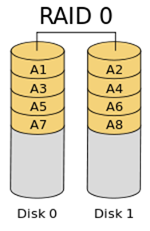

RAID 1
- Bu RAID seviyesi için 2 disk kullanılır.  - Veriler bir diske yazılır, kopyası birebir olarak diğer diske de yazılır.  - Okuma hızı yazma hızına oranla iyidir.  - Tek bir diske göre okuma ve yazma hızı daha iyidir.  - 300 GB iki disk ile RAID 1 yapıldığında kullanılabilecek alan 300 GB olur.  - Bir diskin hataya düşmesi durumunda diğer disk ile sistem çalışır.  - Yeniden yapılandırma (Rebuild) yapılmadan, bozulan diskin yerine takılan diske kopyalama yapılır.  - Yazılım RAID yapılarında asıl diskin bozulması durumunda sistem durabilir.  - Yedekteki disk asıl diskin yerine/yuvasına takılarak sistem açılabilir.  - Önemli verilerin disk arızalarına karşı güvenliğini sağlamak için kullanılır. | 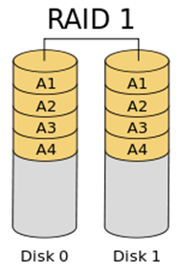

RAID 10
- Bu RAID seviyesi için en az 4 disk kullanılır.  - 32 diske kadar çıkarılabilir.  - RAID 0 da olduğu gibi veriler disklere dağıtılarak yazılır.  - Dağıtılan verilerin kopyası RAID 1 deki gibi diğer diske yazılır.  - 300 GB dört disk ile RAID 10 yapıldığında kapasite 600 GB olur.  - Biri diskin hataya düşmesi durumunda sistem devam eder.  - Hatalı disk değiştirilir.  - Yeniden yapılandırma (Rebuild) ile sağlam diskten veriler yeni diske kayıt edilir.  - Pahalı bir RAID seviyesidir.  - Yoğun çalışan Veri tabanı dosyaları için kullanılır.  - Yeniden yapılandırma performansı RAID 0 ve 1 den iyidir. | 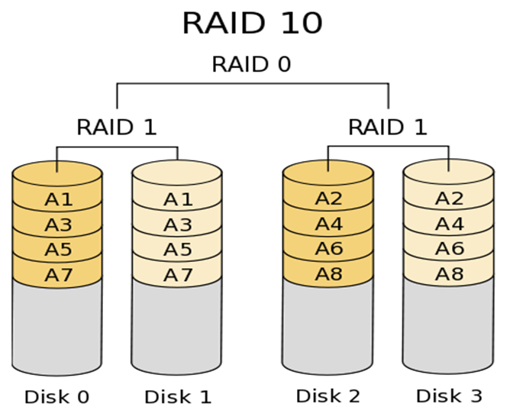

RAID 5
- En çok kullanılan RAID türüdür.  - Bu RAID seviyesi için en az 3 disk kullanılır.  - 16 ya da RAID kartına bağlı olarak 32 diske kadar çıkarılabilir.  - Veriler disklere dağıtılarak yazılır.  - Aynı yazım sırasında verinin bir diskin hataya düşmesi durumunda verinin kurtarılması için bir veri bloğu daha, verinin yazılmadığı diğer diske yazılır. Bu şekilde performans sağlanır.  - 300 GB 3 disk ile RAID 5 yapıldığında kapasite 600 GB olur. En az 1 disk alanı parite için ayrılır.  - Disklerden biri hataya düştüğünde sistem çalışmaya devam eder.  - Dosya ve uygulama sunucuları, okuma işlemlerin daha yoğun yapıldığı veritabanı sunucuları, WEB, mail sunucular için tavsiye edilir. | 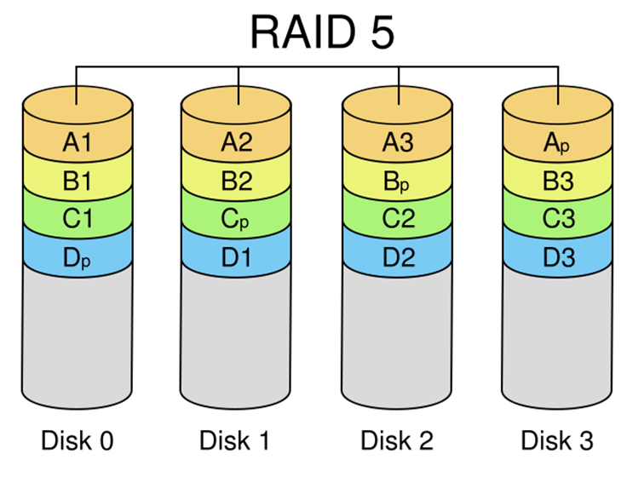

RAID 50
- Bu RAID seviyesi için en az 6 disk kullanılır.  - 16 ya da RAID kartına bağlı olarak 32 diske kadar çıkarılabilir.  - RAID 50, RAID 5 ten daha fazla güvenlik ve performans sağlar.  - Veriler RAID 0 da olduğu gibi parçalanır. Bu veriler RAID 5 te olduğu gibi disklere Parity-Eş veriler oluşturularak yazılır.  - Küçük verilerin okuma ve yazma işlemlerinde performanslıdır.  - Rebuid-Yeniden yapılandırma aşaması RAID 5 e göre hızlıdır.  - Pahalı bir RAID seviyesidir.  - Aynı disk grubunda 2 diskin bozulması durumunda veriler erişilemez hale gelir.  - Kullanılan disk sayısına göre, elde edilebilir alan toplam disklerin kapasitesinin %67 si ile % 94 arasında değişir. | 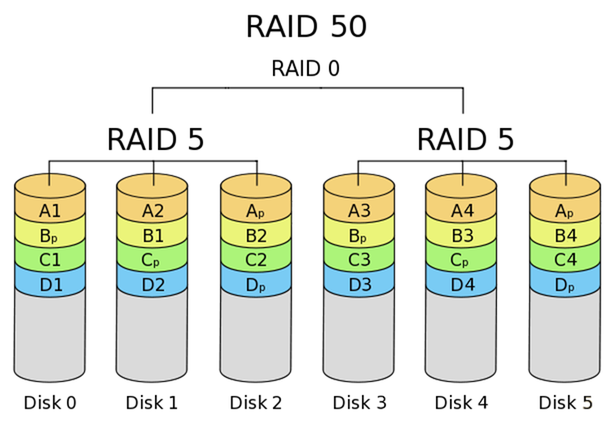

RAID 6
- Bu RAID seviyesi için en az 4 disk gerekir.  - Bu yapı Raid5 gibi dağıtılmış pariteler kullanır.  - Raid5’ten farkı, iki ayrı parite bilgisi kullanarak iki diski tolere etmesidir.  - RAID 6 oldukça yüksek oranda hata toleransı sunar ve birden fazla diskte eş zamanlı olarak ortaya çıkabilecek hataları ya da arızaları karşılayarak sistemin kararlı bir şekilde çalışmaya devam etmesini sağlar.  - Okuma hızı çok iyidir, ancak yazma hızı çift parite kullanıldığından Raid5’e göre daha kötüdür.  - Bu hesaplamayı yapmak için gereken işlem gücü fazladır.  - Kullanım alanları Dosya ve uygulama sunucuları, veri tabanı sunucuları, Web, e-posta sunucuları, Intranet sunucuları |  | 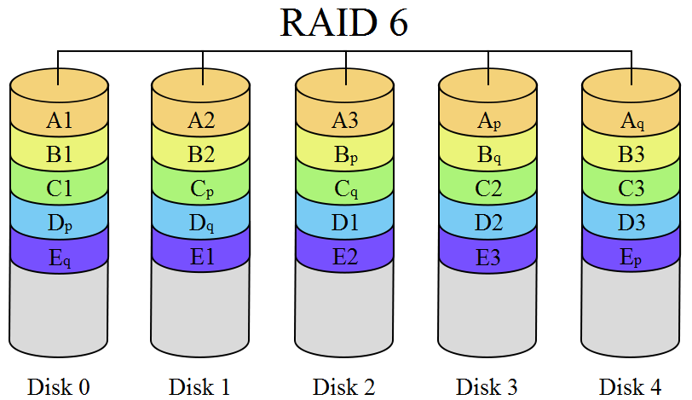
RAID 60
- Bu RAID seviyesi için en az 8 disk gerekir.  - RAID 60 Raid 6’nın dağıtılan çift paritesi ile Raid 0‘ın şeritlemesini birleştirir.  - Bu yapıda Raid 6’lık bloğun disk alanının 2 katı kadar disk alanına sahip oluruz.  - Performans ve veri güvenliğini sağlayarak büyük boyutları destekler. | 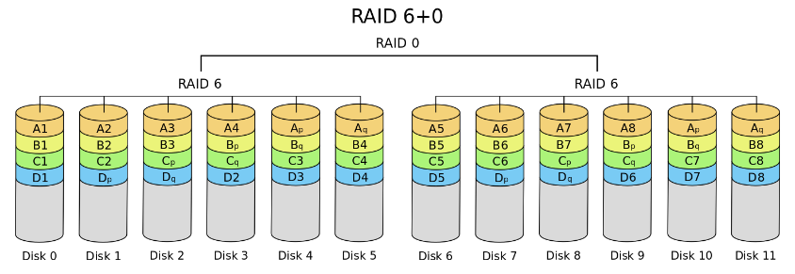

RAID 3
- Bu RAID seviyesi için en az 3 disk gerekir.  - Veriler disklere RAID 0 da olduğu gibi dağıtılarak yazılır.  - Yazılan verilen Byte-Level, byte seviyesinde kısaca daha küçük parçalar kullanılarak yazılır. Yazılan verilerin Parity-Eş verileri atanmış bir disk üzerine yazılır.  - Yüksek yazma ve okuma oranına sahiptir.  - Bir diskin bozulması durumunda genel olarak performans çok etkilenmez.  - RAID kartının karmaşık bir yapıya sahip olması gerekebilir.  - Yazılımsal RAID yapılarında performans açısından kesinlikle kullanılması önerilmez.  - Aynı ana denk gelen bağımsız yazma ve okuma işlemlerinde performans kötüdür.  - Video, Resim işleme ve yayınlama, Matbaa, Dizany uygulamalarında tavsiye edilir. | 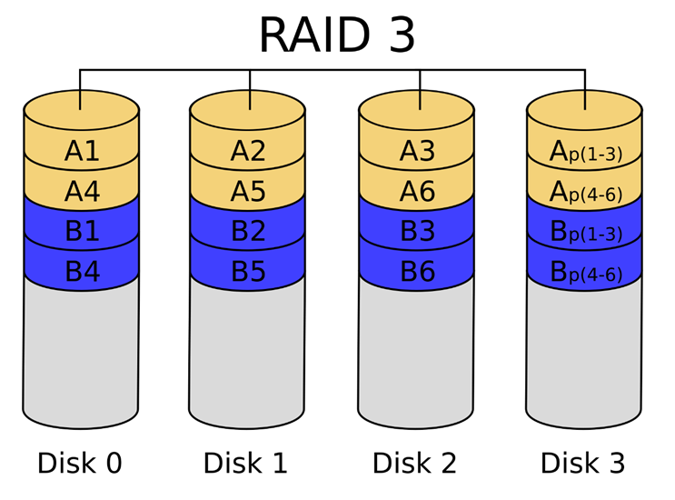

RAID 4
- Bu RAID seviyesi için en az 3 disk gerekir.  - Veriler disklere RAID 0 da olduğu gibi dağıtılarak yazılır.  - Yazılan veriler RAID 3 ten farklı olarak daha büyük parçalı Block-Level, data blokları şeklinde yazılır.  - Yazılan verilerin Parity-Eş verileri atanmış bir disk üzerine yazılır.  - Yüksek okuma oranına sahiptir.  - Bir diskin bozulması durumunda genel olarak performans çok etkilenmez.  - RAID kartının karmaşık bir yapıya sahip olması gerekebilir.  - Yazılımsal RAID yapılarında performans açısından kesinlikle kullanılması önerilmez.  - Aynı ana denk gelen bağımsız yazma işlemlerinde performans oldukça kötüdür. | 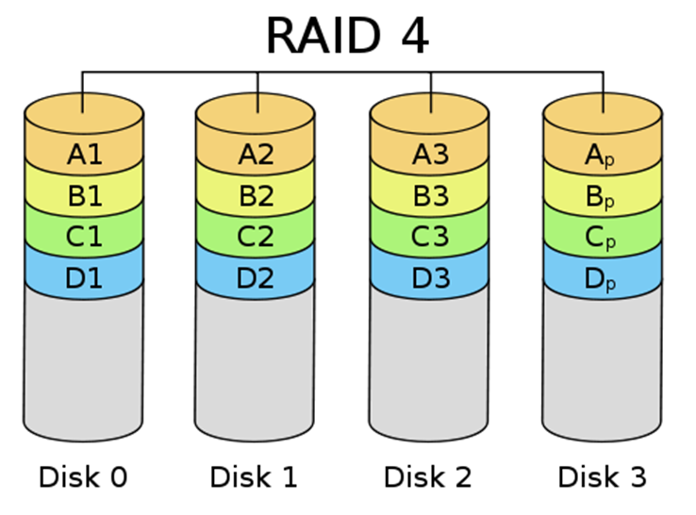

RAID 0+1
- Bu yapı için en az 4 disk gerekmektedir.  - RAID 0+1 modeli RAID teknolojileri arasında en performanslı yapıdır.  - Performans disk sayısı ile doğru orantılıdır. Disk sayısı arttıkça performansta artar.  - 2 tane RAID 0 yapısının RAID 1 altında birleşmesi ile oluşur.  - Verileri tüm disklere dağıtarak okuma ve yazma işlemini gerçekleştirdiği için performansı çok yüksektir. | 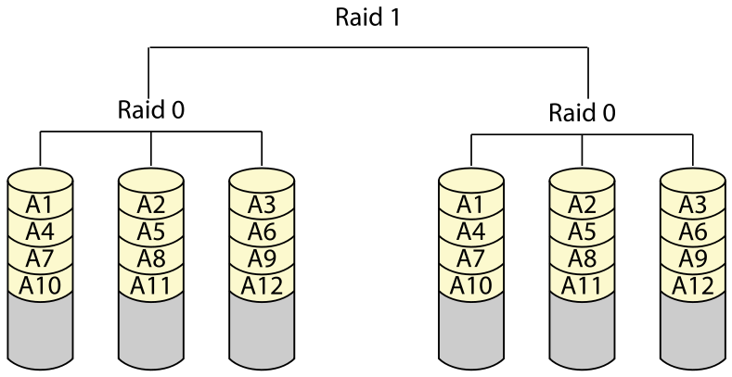

Kaynaklar:
- http://user.ceng.metu.edu.tr/~erman/kku/bilgisayardonanimi/5hafta/ozethafta5.pdf
- http://taner.balikesir.edu.tr/isd/documents/Raid_Nedir_Ne_ise_Yarar.htm
- http://web.itu.edu.tr/orencik/BilgMimYenYakl2007/Cagdas_Cirit/CagdasCirit_704061005_RAID.pdf

